社情民意专报

第19期（总第三十九期）

泾县政协办公室编印 2025年4月8日

广大县政协委员及委员工作室通过走访接待群众、实地调研考察等形式，多方收集社情民意。根据《政协安徽省委员会反映社情民意信息工作条例》有关规定，现将收集的社情民意信息随文报送，供相关部门阅研，办理结果望函告。

附：社情民意信息

一、关于缓解泾县第三小学路口（高峰路至罗里路与稼祥南路交叉口）上放学交通拥堵的建议

**包海涛委员反映：**泾县第三小学路口长期存在交通拥堵问题，尤其在上放学高峰时段及雨雪天气，情况更为严重，具体表现在：**一是**红绿灯缺失，该路口无交通信号灯，人车混行、抢道现象频发，学生、家长与机动车争道，存在极大安全隐患；**二是**老年代步车（老头乐）缺乏管理，大量无牌老年代步车随意停放、穿行，加剧道路拥堵，且部分驾驶人交通安全意识薄弱，极易造成交通事故；**三是**雨天更为拥堵，家长及周边居民出行苦不堪言。**为此建议：一是增设交通信号灯，**在路口科学设置红绿灯，优化配时方案（如上下学时段启用“高峰模式”），规范人车通行秩序。**二是加强“老头乐”综合治理，**划定老年代步车禁行区域或时段（如上下学高峰期间），联合交警、城管部门开展专项整治，严查违规停放、无证驾驶等行为，加强宣传教育，引导驾驶人遵守交规、安全出行。**三是完善雨天交通疏导预案，**增派交警或志愿者在雨天加强路口指挥；优化排水设施，减少积水对通行的影响。

（建议承办单位：县公安局（交管大队）、县创建办、县教体局、县城市管理局；联系方式：18788812882）

二、关于消除桃花潭东路往开发区创业路、琴溪路方向的官塘口桥通道安全隐患建议

**雷敏委员反映：**桃花潭东路往开发区创业路、琴溪路方向的官塘口桥通道是接连主城区和开发区的主要道路之一，通行流量较大。但因官塘口桥路口设置了中央隔离带，骑电动车的人员往开发区时，必须从桃花潭东路在燕青科技园门口转弯调头折返才能上通往海亮天御（开发区）小路，非常不便，尤其是雨雪天气，所以大多数车主为了省事省力，选择桃花潭东路靠北侧的辅路向东逆行，存在较大的交通安全隐患。**为此建议：一是**打开桃花潭东路与通向海亮天御（开发区）小路路口的中央隔离带；**二是**在该通道处设置红绿灯、人行横道。

（建议承办单位：县住建局、县公安局（交管大队）；联系方式：13866952120）

三、关于允许在城区各交通路口借道通行的建议

**贺燕飞委员反映：**交通拥堵是影响百姓日常出行的“烦心事”。尤其在上下班高峰期，繁忙路口，直行及左拐车辆往往要等待三个以上红绿灯循环才能通过，而右拐方向通常空闲。据了解，我县城区仅个别路口设置了允许借道通行标牌。因此，建议城区各路口广泛实行允许车辆借道通行的措施，以缓解高峰期的交通压力。**为此建议：一是**扩大允许车辆借道通行路口，并在路口设置醒目的交通标识，引导正确行驶。**二是**加强宣传，让广大市民知晓车辆借道通行规则。**三是**路口执勤交警及交通志愿督导员可适时告知、引导车辆借道通行。

（建议承办单位：县公安局（交管大队）；委员联系方式： 13865366775）

四、关于消除泉水路与五里岗路交叉口的交通隐患的建议

**陈霄委员反映：**泉水路与五里岗路交叉口的隔离绿化带位于岔路口中央的这个隔离绿化（图中箭头指示位置）尽管有隔离作用，却给过往的司机造成了很大的困扰和安全隐患。该绿化带目前无绿植覆盖，看起来只是低矮的泥土结构，尤其是在夜间或者雨天，由于缺乏醒目的警示标志，不熟悉路况的车辆很容易误判，进而直接撞上绿化带。从隔离带上的碰撞痕迹也可看出多次遭受碾压碰撞。目前该绿化带既不美观也不安全。**为此建议**：**一是**增加清晰醒目的标识，在绿化带周围增设反光标志或警示标志，提醒司机注意分流。**二是**提高绿化带的可见性，种植适合的高灌木和绿化植物，不仅能美化环境，还可以起到自然的警示作用。**三是**逐步优化道路设计，对于该交叉口进行更科学的路政规划，彻底消除安全隐患。

附图：

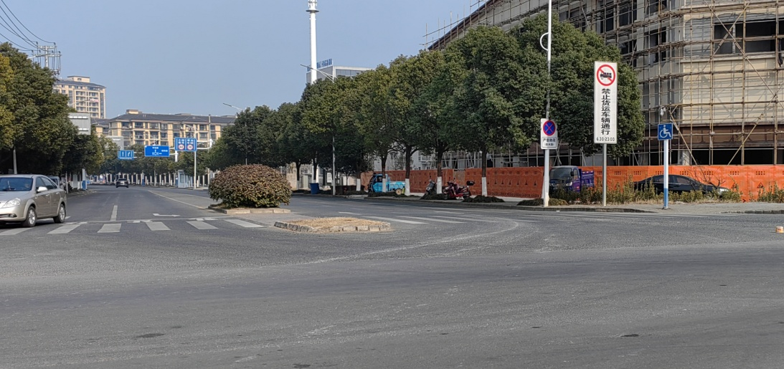

（建议承办单位：县住建局、县公安局（交管大队）；联系方式：13856360205）

1. 关于解决高峰路工行宿舍出入口通行不便的建议

**包海涛委员工作室反映：**东小区高峰路段工行宿舍住户（涉及60多个住户）反映，在高峰路建设过程中，施工方及规划部门未考虑该宿舍居民出行方便（原先有出口），将高峰路小区出口段地面与高峰路形成近10cm落差，导致小区机动车辆无法正常进出，虽在人行道设置转弯口，但由于在此设置变电房影响视线，且道路过窄，容易造成安全隐患，多次找到施工方和规划部门，无任何结果。**为此建议**相关部门实地查看，积极协调解决。

（建议承办单位：县住建局、县国控集团；联系方式：18788812882）

六、关于对我县生湿面条进行定期抽查的建议

**李庆委员反映：**生湿面条作为我县居民日常饮食的重要组成部分，其安全性直接关系到广大消费者的健康。近期网络媒体曝光，部分商家为了追求面条的保质期和口感，可能违规添加了硼砂等防腐剂或其他有害物质，很多市民表示了高度关注和担忧。这种行为不仅违反了国家食品安全法规，更对消费者的身体健康构成了潜在威胁。为进一步保障我县居民的食品安全，**建议如下：一是**对我县所有生产、销售生湿面条的商家进行全面排查，同时对销售量较大、消费者反映较多的商家进行重点抽查。**二是**抽查内容建议包括生湿面条中是否含有国家明令禁止的防腐剂、色素、香精等有害物质。同时，对产品的生产日期、保质期、储存条件等进行核查，确保产品符合食品安全标准。**三是**采用随机抽样、突击检查的方式，以确保抽查结果的客观性和公正性。同时，可以邀请消费者代表、媒体等第三方机构参与抽查过程，增加抽查活动的透明度和公信力。**四是**对于抽查中发现的问题产品，应立即下架并依法处理。对违规商家进行严厉处罚，并公开曝光。同时，加强对商家的食品安全培训和教育，提高他们的食品安全意识和法律意识。

（建议承办单位：县市场监管局；联系方式：13965416640）